資料１２－２
（新） | （旧）
２ 一部負担金の減免及び徴収猶予  （１）減免  一 （略）  二 次に掲げる事由等により、世帯収入が著しく減少したとき（下表左欄 のそれぞれの対象期間における世帯収入見込みが生活保護基準に下表右欄の値を乗じた額以下であり、かつ、申請時点での預貯金の額が生活保護基準に下表右欄の値を乗じた額の３箇月分以下であること）。  - 事業又は業務の休廃止、失業  - 干ばつ、冷害、凍霜害等による農作物の不作、不漁  ③ 世帯主（主たる生計維持者を含む）の死亡、入院、傷病  対象期間 減免基準  平成30年9月30日まで 11 / 10  平成30年10月1日から令和元年9月30日まで 990 / 885  令和元年10月1日から令和２年9月30日まで 990 / 870  令和２年10月1日以降 1,155 / 1,000  ５ 医療費通知及び後発医薬品差額通知  （２）記載項目  ① 医療費通知  国民健康保険法施行規則第32条の７の２に規定される項目に、「入院・通院・歯科・薬局の別」「入院・通院・歯科・薬局の日数」「医療費の額」「柔道整復療養費」を追加して記載する。ただし、共同処理を行わない場合は、市町村が独自で項目を追加することも可能とする。 | ２ 一部負担金の減免及び徴収猶予  （１）減免  一 （略）  二 次に掲げる事由等により、世帯収入が著しく減少したとき（下表左欄 のそれぞれの対象期間における世帯収入見込みが生活保護基準に下表右欄の値を乗じた額以下であり、かつ、申請時点での預貯金の額が生活保護基準に下表右欄の値を乗じた額の３箇月分以下であること）。  ① 事業又は業務の休廃止、失業  ② 干ばつ、冷害、凍霜害等による農作物の不作、不漁  ③ 世帯主（主たる生計維持者を含む）の死亡、入院、傷病  対象期間 減免基準  平成30年9月30日まで 11 / 10  平成30年10月1日から平成31年9月30日まで 990 / 885  平成31年10月1日から平成32年9月30日まで 990 / 870  平成32年10月1日以降 1,155 / 1,000  ５ 医療費通知及び後発医薬品差額通知  （２）記載項目  ① 医療費通知  改正国民健康保険法施行規則第32条の７の２に規定される項目に、「入院・通院・歯科・薬局の別」「入院・通院・歯科・薬局の日数」「医療費の額」「柔道整復療養費」を追加して記載する。ただし、共同処理を行わない場合は、市町村が独自で項目を追加することも可能とする。

（新） | （旧）
６ 被保険者証（通常証）  被保険者証（通常証）について、被保険者及び保険医療機関等に対する分かりやすさの向上の観点から、次のとおり統一基準を設定することとする。  （１）様式  一般被保険者証（表面） 退職被保険者証（表面）  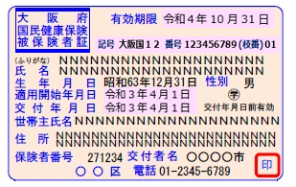  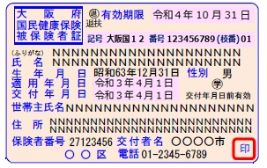  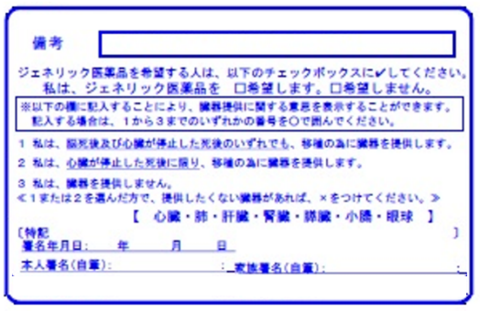  裏面 | ６ 被保険者証（通常証）  被保険者証（通常証）について、被保険者及び保健医療機関に対する分かりやすさの向上の観点から、次のとおり統一基準を設定することとする。  （１）様式  一般被保険者証（表面） 退職被保険者証（表面）  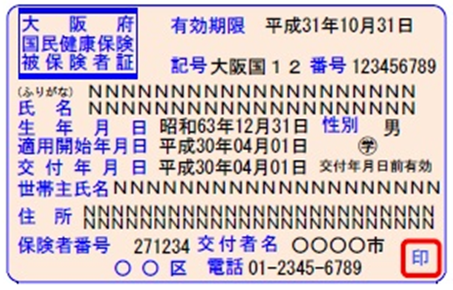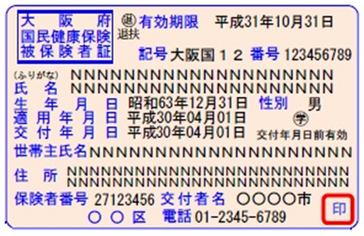  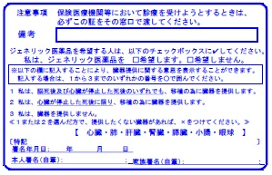  裏面

